Relazione per JARG

“Just Another Rouge-like Game"

Lucia Fabbri, Gian Luca Nediani, Federico Pirazzoli, Marco Ragazzini

25 Giugno 2020
Indice
1 | Analisi |  | 2
 | 1.1 | Requisiti . . . . . . . . . . . . . . . . . . . . . . . . . . . . . . . . . . . . . . . . . . | 2
 | 1.2 | Analisi e modello del dominio . . . . . . . . . . . . . . . . . . . . . . . . . | 4
2 | Design |  | 8
 | 2.1 | Architettura . . . . . . . . . . . . . . . . . . . . . . . . . . . . . . . . . . . . . . . | 8
 | 2.2 | Design dettagliato . . . . . . . . . . . . . . . . . . . . . . . . . . . . . . . . . . | 10
3 | Sviluppo |  | 19
 | 3.1 | Testing automatizzato . . . . . . . . . . . . . . . . . . . . . . . . . . . . . . | 19
 | 3.2 | Metodologia di lavoro . . . . . . . . . . . . . . . . . . . . . . . . . . . . . . . | 20
 | 3.3 | Note di sviluppo . . . . . . . . . . . . . . . . . . . . . . . . . . . . . . . . . . . | 21
4 | Commenti finali |  | 25
 | 4.1 | Autovalutazione e lavori futuri . . . . . . . . . . . . . . . . . . . . . . . . . | 25
 | 4.2 | Difficoltà incontrate e commenti per i docenti . . . . . . . . . . . . | 25
A | Guida utente |  | 27

Capitolo 1

Analisi

1.1 Requisiti

Il gruppo si pone come obiettivo quello di realizzare un gioco Rouge-like (https://it.wikipedia.org/wiki/Roguelike) vecchio stile, chiamato Just Another Rouge-like Game (J.A.R.G.).
Il gioco consiste nel prendere il controllo di un personaggio iniziale (NOME) che deve affrontare una sequenza di livelli, formati da stanze, che contengono nemici, ostacoli, trappole, oggetti e potenziamenti con cui il giocatore può interagire per superare i vari livelli.
La difficoltà dei livelli è progressiva, il livello finale prevede una battaglia contro un Boss.

Requisiti Funzionali

- Creazione di un mondo composto da vari livelli, ognuno dei quali si differenzia dai precedenti nei quali vi possono essere elementi con i quali interagire.
- Ogni stanza di un livello deve essere esplorabile dal giocatore, il quale può muovere il protagonista nelle quattro direzioni cardinali.
- Realizzazione di varie tipologie di nemici e del Boss finale.
- Realizzare una piccola interfaccia grafica per il giocatore dove vengono descritte le vari caratteristiche del personaggio.

Requisiti non Funzionali

- Realizzazione di un Boss a fine di ogni livello.
- Utilizzo di una libreria per il suono per generare effetti audio.
- Gestione avanzata del movimento e dell’iterazione del personaggio con l’ambiente

1.2 Analisi e modello del dominio

Il giocatore verrà teletrasportato all’inizio di ogni livello e deve essere in grado di accedere alle stanze connesse a quell’attuale. Ciascuno stanza è composta da nemici, ostacoli e/o oggetti vari che possono aiutare o arrecare danno al giocatore. In ogni livello vi sarà una scala presente in una stanza, che porterà il giocatore al livello successivo. Una volta arrivati all’ultimo livello non vi sarà una scala ma un Boss da sconfiggere per terminare con successo il gioco.
La difficoltà primaria sarà quella di far interagire i giocatori con i nemici e con l’ambiente, senza avere “Lag”.
Gli elementi costituitivi sono rappresentati nel seguente schema UML:

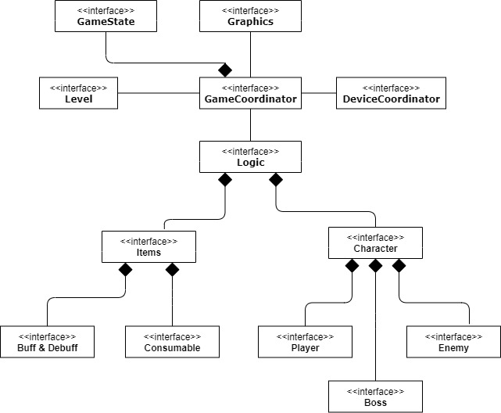

Figura 1.1: Schema UML dell’analisi dei requisiti indicante le principali entità e relazioni che comporranno l’applicazione

Capitolo 2

Design

2.1 Architettura

L’architettura del software da noi realizzato segue il pattern architetturale MVC (model – view - controller).

Se e stato scelto MVC, vanno identi cate con precisione le interfacce e classi che rappresentano i punti d’ingresso per modello, view, e controller. Raccomandiamo di sfruttare la de nizione del dominio fatta in fase di ana-lisi per capire quale sia l’entry point del model, e di non realizzare un’unica macro-interfaccia che, spesso, nisce con l’essere il prodromo ad una \God class". Consigliamo anche di separare bene controller e model, facendo at-tenzione a non includere nel secondo strategie d’uso che appartengono al primo.

In questa sezione vanno descritte, per ciascun componente architetturale che ruoli ricopre (due o tre ruoli al massimo), ed in che modo interagisce (os-

sia, scambia informazioni) con gli altri componenti dell’architettura. Racco-mandiamo di porre particolare attenzione al design dell’interazione fra view e controller: se ben progettato, sostituire in blocco la view non dovrebbe causare alcuna modi ca nel controller (tantomeno nel model).

Elementi positivi

Si mostrano pochi, mirati schemi UML dai quali si deduce con chiarezza quali sono le parti principali del software e come interagiscono fra loro.

Si mette in evidenza se e come il pattern architetturale model-view-controller e stato applicato, anche con l’uso di un UML che mostri le interfacce principali ed i rapporti fra loro.

Si discute se sia semplice o meno, con l’architettura scelta, sostituire in blocco la view: in un MVC ben fatto, controller e modello non dovrebbero in alcun modo cambiare se si transitasse da una libreria gra ca ad un’altra (ad esempio, da Swing a JavaFX, o viceversa).

Elementi negativi

L’architettura e fatta in modo che sia impossibile riusare il modello per un software diverso che a ronta lo stesso problema.

L’architettura e tale che l’aggiunta di una funzionalit sul controller impatta pesantemente su view e/o modello.

L’architettura e tale che la sostituzione in blocco della view impatta sul controller o, peggio ancora, sul modello.

Si presentano UML caotici, di cili da leggere.

Si presentano UML in cui sono mostrati elementi di dettaglio non ap-partenenti all’architettura, ad esempio includenti campi o con metodi che non interessano la parte di interazione fra le componenti principali del software.

Si discutono aspetti implementativi, ad esempio eventuali librerie usate oppure dettagli di codice.

Esempio

L’architettura di GLaDOS segue il pattern architetturale MVC. Piu nello spe-ci co, a livello architetturale, si e scelto di utilizzare MVC in forma \ECB", ossia \entity-control-boundary"¹. GLaDOS implementa l’interfaccia AI, ed e il controller del sistema. Essendo una intelligenza arti ciale, e una classe attiva. GLaDOS accetta la registrazione di Input ed Output, che fanno parte della \view" di MVC, e sono il \boundary" di ECB. Gli Input rappresentano delle nuove informazioni che vengono fornite all’IA, ad esempio delle modi-che nel valore di un sensore, oppure un comando da parte dell’operatore. Questi input infatti forniscono eventi. Ottenere un evento e un’operazio-ne bloccante: chi la esegue resta in attesa di un e ettivo evento. Di fatto, quindi, GLaDOS si con gura come entita reattiva. Ogni volta che c’e un cambio alla situazione del soggetto, GLaDOS noti ca i suoi Output, infor-mandoli su quale sia la situazione corrente. Conseguentemente, GLaDOS e un \observable" per Output.

Con questa architettura, possono essere aggiunti un numero arbitrario di input ed output all’intelligenza arti ciale. Ovviamente, mentre l’aggiunta di output e semplice e non richiede alcuna modi ca all’IA, la presenza di nuovi tipi di evento richiede invece in potenza aggiunte o ri niture a GLaDOS. Questo e dovuto al fatto che nuovi Input rappresentano di fatto nuovi ele-menti della business logic, la cui alterazione od espansione inevitabilmente impatta il controller del progetto.
In Figura 2.1 e esempli cato il diagramma UML architetturale.

2.2 Design dettagliato

CIASCUNO METTE IL SUO PEZZO

Capitolo 3

Sviluppo

3.1 Testing automatizzato

Il testing automatizzato e un requisito di qualunque progetto software che si rispetti, e consente di veri care che non vi siano regressioni nelle fun-zionalit a fronte di aggiornamenti. Per quanto riguarda questo progetto e considerato su ciente un test minimale, a patto che sia completamente auto-matico. Test che richiedono l’intervento da parte dell’utente sono considerati negativamente nel computo del punteggio nale.

Elementi positivi

Si descrivono molto brevemente i componenti che si e deciso di sotto-porre a test automatizzato.

Si utilizzano suite speci che (e.g. JUnit) per il testing automatico.

Se sono stati eseguiti test manuali di rilievo, si elencano descrivendo brevemente la ragione per cui non sono stati automatizzati. Ad esem-pio, se tutto il team sviluppa e testa su uno stesso sistema operativo e si sono svolti test manuali per veri care, ad esempio, il corretto fun-zionamento dell’interfaccia gra ca o di librerie native su altri sistemi operativi, puo avere senso menzionare la cosa.

Elementi negativi

Non si realizza alcun test automatico.

La non presenza di testing viene aggravata dall’adduzione di motiva-zioni non valide. Ad esempio, si scrive che l’interfaccia gra ca non e testata automaticamente perch e impossibile farlo¹.

Si descrive un testing di tipo manuale in maniera prolissa.

Si descrivono test e ettuati manualmente che sarebbero potuti esse-re automatizzati, ad esempio scrivendo che si e usata l’applicazione manualmente.

Si descrivono test non presenti nei sorgenti del progetto. I test, quando eseguiti, falliscono.

3.2 Metodologia di lavoro
Elementi positivi

Si identi ca con precisione il ruolo di ciascuno all’interno del gruppo, os-sia su quale parte del progetto ciascuno dei componenti si e concentrato maggiormente.

La divisione dei compiti e equa, ossia non vi sono membri del gruppo che hanno svolto molto piu lavoro di altri.
La divisione dei compiti e coerente con quanto descritto nelle parti precedenti della relazione

La divisione dei compiti e realistica, ossia le dipendenze fra le parti sviluppate sono minime.

Si identi ca quale parte del software e stato sviluppato da tutti i componenti insieme.

Si spiega in che modo si sono integrate le parti di codice sviluppa-te separatamente, evidenziando eventuali problemi. Ad esempio, una strategia e convenire sulle interfacce da usare (ossia, occuparsi insieme di stabilire l’architettura) e quindi procedere indipendentemente allo sviluppo di parti di erenti. Una possibile problematica potrebbe es-sere una dimenticanza in fase di design architetturale che ha costretto ad un cambio e a modi che in fase di integrazione. Una situazione simile e la norma nell’ingegneria di un sistema software non banale, ed il processo di progettazione top-down con ra namento successivo e il cos detto processo \a spirale".

Si descrive in che modo e stato impiegato il DVCS.

Elementi negativi

Non si chiarisce chi ha fatto cosa.

C’e discrepanza fra questa sezione e le sezioni che descrivono il design dettagliato.

Tutto il progetto e stato svolto lavorando insieme invece che assegnando una parte a ciascuno.

Non viene descritta la metodologia di integrazione delle parti sviluppate indipendentemente.

Uso super ciale del DVCS.

3.3 Note di sviluppo

METTE IL SUO PEZZO
Fabbri Lucia
Nello sviluppare il progetto ho sempre cercato di:
- rispettare le convenzioni del linguaggio Java e utilizzare nomi esplicativi in modo da avere uno stile di codice corretto e facilmente leggibile
- spiegare e rendere il più comprensibili possibili punti critici e scelte particolari all’interno del codice, introducendo commenti aggiuntivi oltre alle annotazioni ed ai tag standard richiesti per la documentazione
- ho fatto uso della libreria esterna “Slick2D” http://slick.ninjacave.com/javadoc/ per l’acquisizione dell’input da tastiera, ovvero per il movimento del player e per la partenza del relativo proiettile.
- per quanto riguarda il controllo di collisione del player contro i nemici e la possibilità di sparare proiettili ripetutamente tenendo premuta la barra spaziatrice, non ho potuto utilizzare il metodo Thread.sleep() della classe Thread in quanto avrebbe fermato l’intera esecuzione dell’applicazione.
Ho quindi pensato di inserire due variabili (startMillis e stopMillis) che controllassero il passare del tempo ed effettuando la loro successiva differenza sono riuscita a fronteggiare questo problema.

Capitolo 4
Commenti finali

4.1 Autovalutazione e lavori futuri
Fabbri Lucia
Non avendo mai avuto precedenti esperienze riguardanti il linguaggio Java e la progettazione in gruppo, devo dire che la collaborazione ed il confronto con i miei colleghi è stata di fondamentale importanza per affrontare problemi sia di natura progettuale ma anche motivazionale.
Non posso infatti nascondere che l’inizio è stato molto difficile. La poca esperienza alle spalle mi ha portato ad avere vari momenti di tensione e di frustrazione, aggravati dal pensiero di aver altri compiti da portare a termine in aggiunta alla singola implementazione del codice. L’indecisione su come partire e come gestire determinate situazioni mi ha certamente rallentata.
Nonostante queste prime difficoltà, lavorare ad un progetto di questa importanza mi ha permesso una crescita dal punto di vista personale ma soprattutto da un punto di vista lavorativo, simulando su piccola scala ciò che immagino si possa verificare in un ambiente di lavoro.
Grazie alla scelta di lavorare su questa tipologia di progetto, ho avuto modo di conoscere sotto un nuovo punto di vista tutto ciò che sono le fondamenta per la realizzazione di videogiochi, sperimentando concretamente il lato progettuale e non fruirne solamente.
Per questo motivo è stato particolarmente entusiasmante vedere come, pezzo dopo pezzo, la nostra applicazione prendeva forma e andava sviluppandosi.
Inoltre, ho avuto modo di sperimentare ed utilizzare in maniera sempre più consapevole il linguaggio Java, la cui conoscenza e padronanza offre grandi potenzialità ed utilità in molti ambiti.

4.2 Difficolta incontrate e commenti per i docenti
Questa sezione, opzionale, puo essere utilizzata per segnalare ai docenti eventuali problemi o di colta incontrate nel corso o nello svolgimento del progetto, puo essere vista come una seconda possibilita di valutare il corso (dopo quella o erta dalle rilevazioni della didattica) avendo anche conoscenza delle modalit e delle di colta collegate all’esame, cosa impossibile da fare usando le valutazioni in aula per ovvie ragioni

Appendice A

Guida Utente
All’avvio dell’applicazione viene mostrato il seguete menù principale
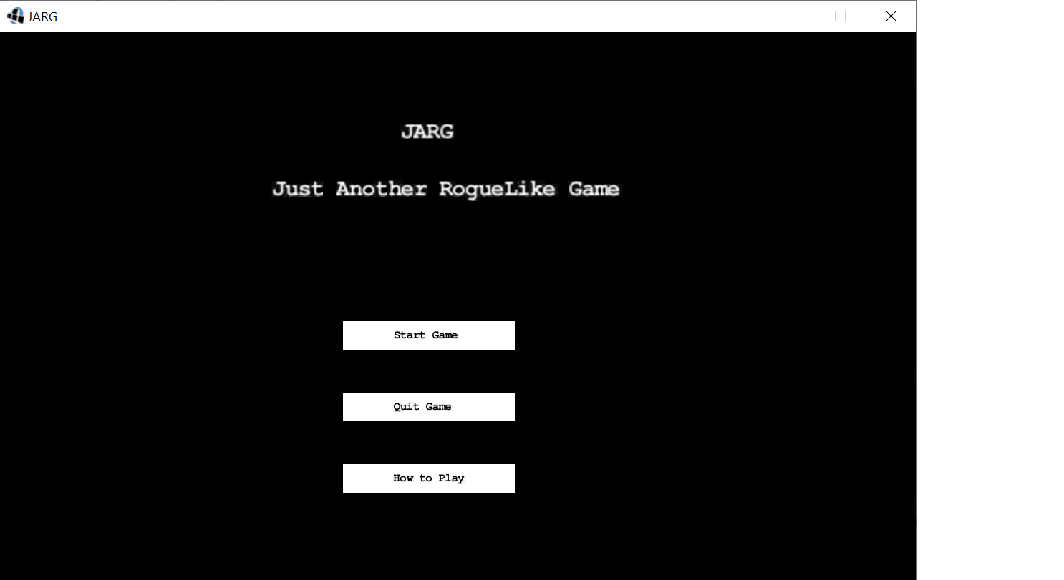
Le opzioni selezionabili sono le seguenti:
- “Start Game” per iniziare l’esplorazione
- “Quit Game” per abbandonare il gioco
- “How to Play” per conoscere tutte le regole di gioco

Per muovere il personaggio all’interno del mondo di gioco, si utilizzino i pulsanti ‘W’, ’A’, ’S’, ’D’ corrispondenti rispettivamente alle quattro direzioni alto, sinistra, basso e destra.
Per permettere al personaggio di compiere la sua azione di attacco utilizzare invece la barra spaziatrice.

Dopo l’avvio, è possibile premetere il tasto “esc” in qualsiasi momento per mettere in pausa il gioco e riprendere l’esplorazione successivemente.
///METTERE UNA SCHERMATA DI AVVIO GIOCO QUANDO COMPLETATO E PICCOLA DESCRIZIONE DI QUELLO CHE SI VEDE

